Конспект урока по литературному чтению
«Л.Н.Толстой «Правда всего дороже», «Котенок»».
2 класс

Выполнила
Трапезникова Екатерина Андреевна
Учитель начальных классов
МКОУ «Верхнетеченская СОШ», с. Верхняя Теча
Л. Н. ТОЛСТОЙ «ПРАВДА ВСЕГО ДОРОЖЕ»,
Цели:
- воспитывать у учащихся честность, трудолюбие;
- учить находить главную мысль произведения.
- Познакомить с рассказом Л.Н.Толстого «Правда всего дороже»
Ход урока
I. Организационный момент.
Работа со скороговоркой:
На окошке крошку – мошку
Ловко ловит лапой кошка.
- О ком говорится в скороговорке?
- Что делает кошка?
- Почему мошку называют крошкой?
II. Проверка домашнего задания.
Физкультминутка
III. Изучение нового материала.
1. Сообщение темы, целей.
- Сегодня на уроке мы познакомимся с рассказом Л. Н. Толстого "Правда всего дороже" и «Котенок».
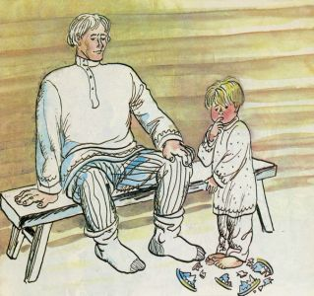
ПРАВДА ВСЕГО ДОРОЖЕ
Мальчик играл и разбил нечаянно дорогую чашку. Никто не видал. Отец пришёл и спросил:
— Кто разбил?
Мальчик затрясся от страха и сказал:
— Я.
Отец сказал:
— Спасибо, что правду сказал.
– Какова главная мысль этого произведения?
– Каким вам представился мальчик? А отец?
– Чему учит этот рассказ?
– Каким вам показался этот рассказ?
(интересным, грустным, поучительным).
– Что особенно понравилось в рассказе?
(Мальчик сказал правду)'
Анализ произведения.
– Кто является главным героем рассказа?
(Мальчик)
– Что случилось с мальчиком?
(Он разбил чашку).
– Как поступил мальчик?
– (Сказал правду).
– Как вы оцениваете поступок мальчика?
(Он поступил хорошо, правильно).
– Если бы вы оказались на месте мальчика, как бы вы поступили?
(Поступили так же, как мальчик из рассказа «Правда всего дороже»).
Л. Н. ТОЛСТОЙ «КОТЕНОК»
(быль)
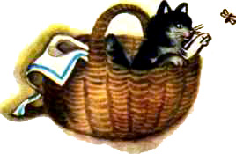

Цели:
- воспитывать у учащихся ответственность за совершенные поступки, доброе отношение к животным;
- познакомить с понятием «быль».
- Учить составлять план.
Сегодня мы продолжим знакомство с творчеством Л. Н. Толстого , а с каким произведением узнаете, если отгадаете загадку:
Он первым входит в дом
И живёт подолгу в нём
То мяучет, то играет, исчезает далеко,
А когда придёт обратно, то из блюдца аккуратно
Пьёт парное молоко. (Котёнок)
2. Работа над былью «Котенок».
Словарная работа:
Что такое быль? (Это то, что было в действительности.)
подле – около,
что было духу – очень быстро.
Амбар – сарай
3. Видеозапись «Котенок»
Беседа.
– К какому жанру относится произведение?( рассказ, так как мало действующих лиц и описывается один эпизод)
– Какое впечатление произвел на вас рассказ?
– Какие мысли. Чувства возникли?
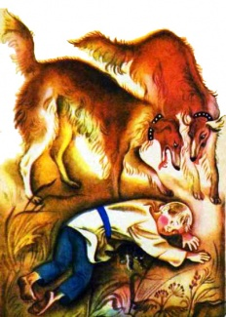
-какой самый напряженный момент в рассказе, задайте друг другу вопросы по содержанию .

– Что можно сказать о Васе? Какой он?
– Можно ли осуждать Катю за то, что она убежала?
– Почему ребята взяли котёнка с собой?
– Какие чувства вы испытывали во время слушания рассказа?
– Почему ваше настроение менялось?
– Чему учит эта быль?
Давайте проследим, как менялось настроение, состояние детей, выясним, что переживали дети.
1. Какое настроение было у детей, когда пропала кошка?
2. А когда нашли?
3. Как они отнеслись к котенку, которого оставили себе?
4. Каким было состояние детей, когда увидели беззащитного котенка и двух собак около него?
5. Как вы думаете, что пережил Вася?
6. А кто виноват, что котенок попал в беду?
7. А как поступили бы вы?
8. Чему учит рассказ?
- Составление плана
-Разделим рассказ на части. Подготовьте по нему пересказ.
1. У Кати и Васи пропала кошка;
2. Под крышей амбара
3. Пятеро котят
4.Расстование с котятами
5. Игра на дороге
6.Вася спасает котенка
Домашнее задание: стр. 116-119 пересказ по плану

Используемая литература:
Климанова Л. Ф., Горецкий В. Г., Голованова М. В. Литературное чтение Учебник для 2 класса начальной школы в двух частях. Часть 1. М.: Просвещение, 2011 г., 223 с.

Кутявина С. В., Поурочные разработки по литературному чтению: 2 класс. М.: ВАКО, 2012 г., 384 с.

Интернет ресурсы:

http://school.xvatit.com/

